Әлки районы спортчылары билбау көрәше буенча Татарстан Республикасы Беренчелегендә 1 нче урын яуладылар
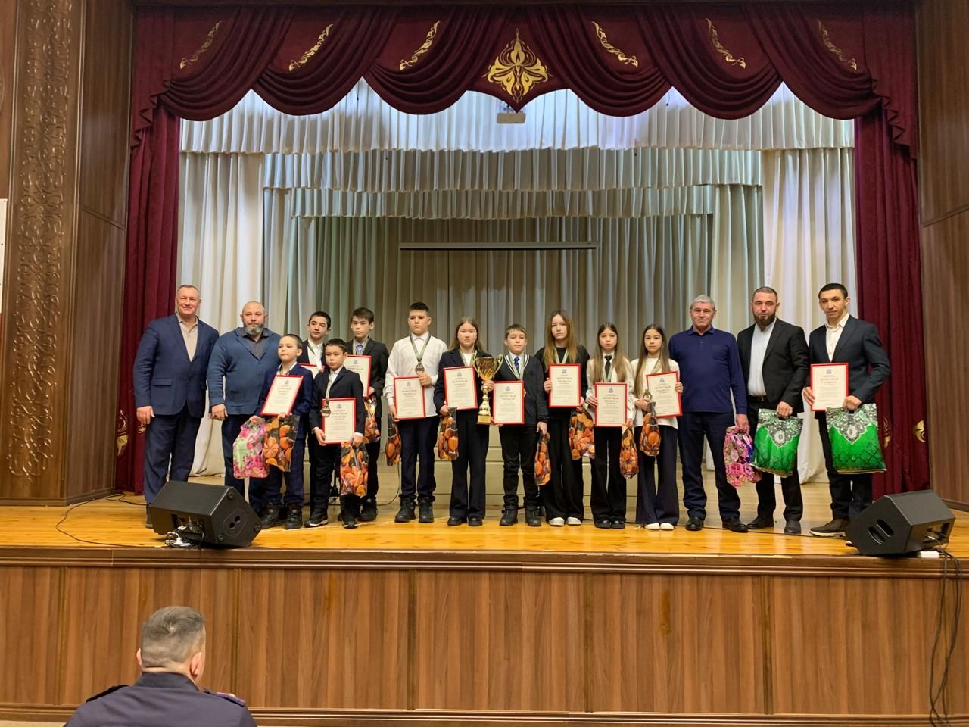
17 февраль көнне эшлекле дүшәмбе иртәсендә, 6-8 февраль көннәрендә Нурлат шәһәренең “Тулпар” спорт сараенда Социалистик Хезмәт Герое Габбас Кыям улы Гыйматдиновның тууына 100 ел тулуга багышланган билбау көрәше буенча Татарстан Республикасы Беренчелегендә зур нәтиҗәләргә ирешеп, 1 нче урын яулап кайткан район командасы бүләкләнде.
Анда 2011-2013 елгы егетләр һәм кызлар катнашты.
Әлеге чемпионнарны Александр Федорович, зур җиңүләре белән тәбрикләп, Мактау грамоталары, истәлекле бүләкләр тапшырды, татлы күчтәнәчләр белән шатландырды.
Командага уңыш китерүчеләр менә кемнәр:
1. Родионова Виктория – 1 урын;
2. Дмитриева Дарья – 1 урын;
3. Колесникова Софья – 1 урын;
4. Гореев Тимофей – 1 урын;
5. Таһирова Ралина – 2 урын;
6. Шарапова Резидә – 3 урын;
7. Хәлиуллин Ранил – 3 урын;
8. Хәйруллин Ильяс –3 урын;
9. Морелев Игорь – 3 урын;
10. Гыйлаҗев Артур – 3 урын;
11. Хафизов Алмаз – 3 урын.
Әлеге көрәшчеләрне әзерләгән тренерлар: Рәмис Вафин, Илдар Әхмәров, Алмаз Абдуллин, Данис Апаяровлар да район башлыгы кулыннан Мактау грамотлары, истәлекле бүләкләр алды.
Тулырак: https://alki-rt.ru/news/ya%D2%A3alyiklar/alki-raionynda-ramazan-aenda-namaz-uku-vakytlary

